**WITAM !**

Zapraszam ponownie do zestaw ćwiczeń pt "Gimnastyka w domu i w przedszkolu". Ćwiczenia na świeżym powietrzu! Zestaw łatwy, czy trudny?

https://www.youtube.com/watch?v=9lZviQRE6dQ

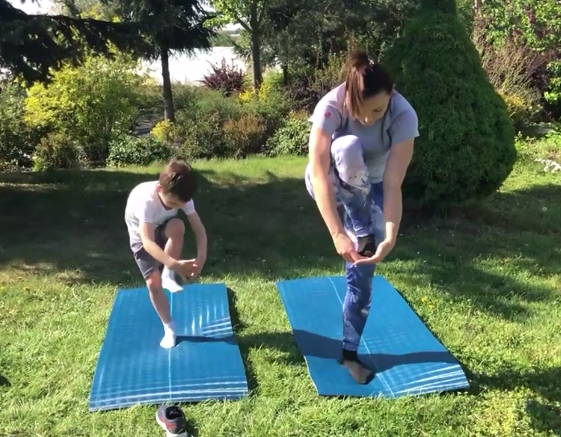

Dzisiaj również będziemy:

1.Podskakiwać,

2. Zginać ręce w łokciach,

3. Unosić i opuszczać barki,

4. Robić rozkrok i skłony w przód,

5. Przeplatać nogi przez zaplecione ręce,

6. Wykonywać klęk i siad podparty i naprzemiennie unosić nogi,

Pani Bożenka